Nomor ID | : | PBLIF3-MD13
Pengusul Proyek | : | Tim
Manajer proyek | : | Swono Sibagariang, S.Kom., M.Kom
Judul Proyek | : | Sistem Monitoring Pelaporan Progress Kerja Berbasis Natural Language Processing
Luaran | : | Produk Sistem Monitoring  Source Code dan Repository  Dataset Uji Berlabel dan Rancangan Prompt Natural Language Processing  Laporan Akhir PBL  Manual Book  Poster  File Presentasi  Video Presentasi  Video Demonstrasi Aplikasi  Laporan Dampak SDGs  Berita Acara Serah Terima (BAST)
Sponsor | : | –
Biaya | : | –
Klien/Pelanggan | :
Waktu | : | 07 September 2026 s.d. 31 Januari 2027 (1 Semester)

- Ruang lingkup
Pada banyak perusahaan, proses pelaporan progress kerja karyawan masih dilakukan secara manual melalui meeting tatap muka mingguan, di mana supervisor (SPV) menagih progress, kendala, dan rencana kerja dari tiap personel secara langsung. Proses ini seringkali memakan waktu 2-3 jam dan mengganggu produktivitas karyawan, karena personel harus standby dan menunda pekerjaan lain selama meeting berlangsung.
Sistem Monitoring Pelaporan Progress Kerja Berbasis Natural Language Processing dikembangkan sebagai sistem berbasis web untuk mengotomatisasi proses pelaporan progress kerja mingguan tersebut. Personel (ketua tim) login ke sistem dan mengisi form laporan mingguan yang berisi lima poin, yaitu jobdesk, progress, kendala, improvement, dan rencana kerja, yang melaporkan pekerjaan pribadinya sendiri. Pada poin progress, Personel dapat melampirkan dokumen pendukung berformat .docx, .pdf, atau .txt menggunakan template laporan yang telah disediakan. Sistem akan mengekstrak teks dari lampiran tersebut, lalu menggabungkannya dengan isi form laporan. Seluruh isi laporan kemudian dikirim ke API AI pihak ketiga untuk diproses menggunakan Natural Language Processing (NLP) guna meringkas dan mengklasifikasikan isi laporan. Hasil ringkasan dan klasifikasi disimpan ke basis data beserta riwayat laporan sebelumnya. SPV dapat login ke sistem dan mengakses dashboard untuk memantau ringkasan progress seluruh tim serta riwayat laporan, dan dapat memberikan feedback atas laporan yang akan diteruskan kembali kepada personel, tanpa perlu mengadakan meeting tatap muka mingguan.
Sistem ini berfokus pada otomatisasi pelaporan dan analisis progress berdasarkan laporan mingguan yang diinput secara manual oleh ketua tim. Fitur auto check-in atau notifikasi otomatis tidak termasuk dalam cakupan pengembangan tahap ini karena kompleksitas implementasinya, dan digantikan dengan menu input laporan yang dapat diakses secara manual kapan saja. Ekstraksi teks dari lampiran terbatas pada dokumen yang memiliki lapisan teks digital (dokumen hasil pengetikan atau ekspor dari aplikasi pengolah kata). Dokumen hasil pindaian (scan) yang memerlukan Optical Character Recognition (OCR) tidak termasuk dalam cakupan pengembangan tahap ini. Selain itu, karena isi laporan diproses oleh layanan AI pihak ketiga, pengembangan dan pengujian sistem menggunakan data laporan contoh (dummy) atau data yang telah dianonimkan untuk menjaga kerahasiaan informasi internal perusahaan.
Sistem juga tidak dimaksudkan untuk menggantikan penilaian kinerja resmi oleh SPV atau manajemen; peran AI hanya sebatas meringkas dan mengklasifikasikan isi laporan sebagai alat bantu pemantauan.
Tahapan pekerjaan yang akan dilakukan:
- Analisis kebutuhan — pengumpulan requirement melalui wawancara dan observasi terhadap proses pelaporan progress kerja yang berjalan saat ini
- Perancangan sistem — pembuatan desain basis data (ERD), rancangan alur kerja sistem, dan tampilan antarmuka (UI/UX)
- Pengembangan sistem — implementasi sistem menggunakan framework Django, meliputi fitur autentikasi, input laporan beserta unggah lampiran dan ekstraksi teks dokumen, integrasi API AI untuk analisis dan klasifikasi, serta dashboard monitoring
- Pengujian sistem — pengujian fungsionalitas sistem serta pengujian usability kepada calon pengguna
- Evaluasi dan penyempurnaan — perbaikan berdasarkan hasil pengujian dan penyusunan laporan akhir proyek

- Desain Umum
Secara umum, sistem terdiri atas dua peran pengguna utama, yaitu Personnel (karyawan) dan Supervisor (SPV), dengan alur kerja sebagai berikut. Personnel login ke sistem dan mengisi form laporan mingguan yang berisi lima poin, yaitu jobdesk, progress, kendala, improvement, dan rencana kerja. Pada poin progress, Personnel dapat melampirkan dokumen berformat .docx, .pdf, atau .txt sesuai template yang disediakan. Sistem mengekstrak teks dari lampiran tersebut, lalu menggabungkannya dengan isi form laporan. Sistem kemudian mengirimkan isi laporan tersebut ke API AI pihak ketiga (NLP/LLM) untuk diproses, sehingga menghasilkan ringkasan serta status klasifikasi laporan. Hasil ringkasan dan klasifikasi disimpan ke dalam database beserta riwayat laporan sebelumnya.

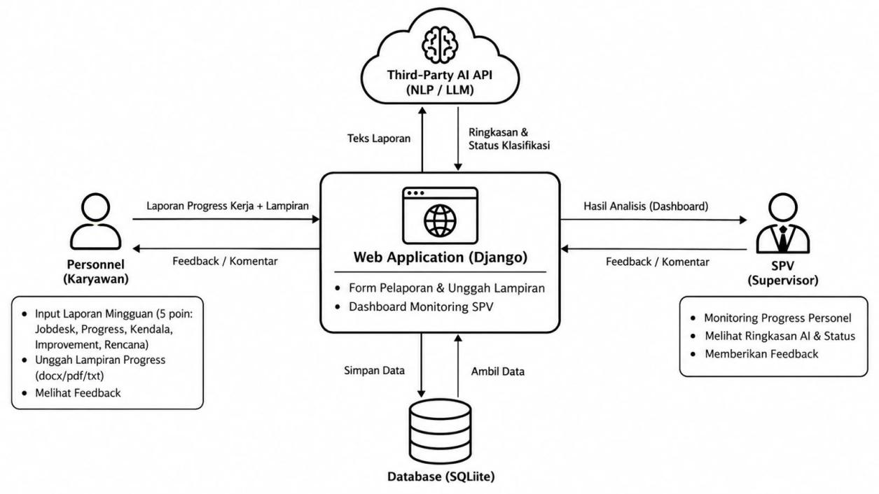
Gambar 2.1 Desain Umum
SPV login ke sistem dan mengakses dashboard untuk memantau ringkasan progress seluruh tim, melihat status hasil klasifikasi AI, serta memberikan feedback atau komentar yang akan diteruskan kembali kepada Personnel — tanpa perlu mengadakan meeting tatap muka mingguan.
Sistem dibangun sebagai aplikasi web menggunakan framework Django, dengan SQLite sebagai basis data untuk menyimpan data laporan dan hasil analisis. Integrasi dengan API AI pihak ketiga digunakan khusus untuk proses Natural Language Processing (NLP), yaitu peringkasan dan klasifikasi otomatis terhadap isi laporan. Ekstraksi teks dari lampiran dilakukan di sisi server menggunakan library Python, yaitu python-docx untuk dokumen .docx dan pdfplumber untuk dokumen .pdf, sebelum teks dikirim ke API AI.

Konstruksi Produk
Konstruksi produk sistem dilakukan secara iteratif menggunakan pendekatan Agile, di mana pengembangan dibagi ke dalam beberapa sprint yang masing-masing menghasilkan increment sistem yang dapat diuji secara bertahap (rincian tiap sprint mengacu pada bagian Estimasi Waktu Pekerjaan). Secara fungsional, konstruksi produk dibagi menjadi dua modul utama yang saling terintegrasi dalam mendukung proses pelaporan dan analisis progress kerja. Modul pertama menangani input laporan dari Personnel hingga penyajian hasil analisis kepada SPV melalui web application, dibangun sebagai MVP pada Sprint 0-1. Modul kedua menangani pengolahan data laporan menggunakan Natural Language Processing (NLP) hingga menghasilkan ringkasan dan klasifikasi status laporan, dikembangkan dan disempurnakan pada Sprint 2

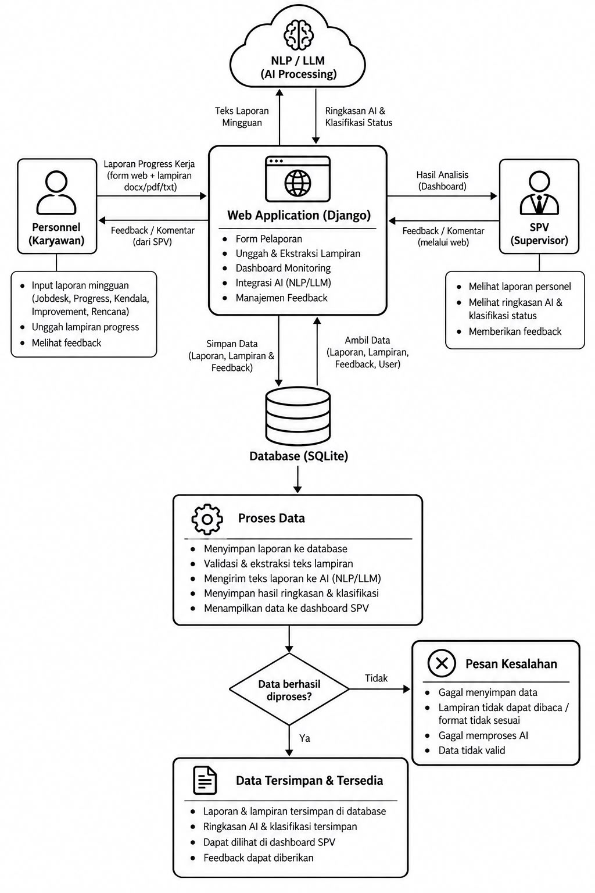
Gambar 2.2 Rancangan Modul Input Laporan dan Web Application
Modul input laporan dan web application digunakan sebagai tahap awal penerimaan laporan progress kerja dari Personnel. Personnel mengisi form laporan mingguan berisi lima poin (jobdesk, progress, kendala, improvement, dan rencana kerja) melalui web application yang dibangun menggunakan Django. Pada poin progress, Personnel dapat mengunggah lampiran sesuai template. Sistem memvalidasi format dan ukuran file, lalu mengekstrak teksnya. Laporan beserta teks lampiran kemudian dikirim ke API AI pihak ketiga untuk diproses menggunakan NLP/LLM, kemudian hasil ringkasan dan klasifikasi statusnya disimpan ke database SQLite. SPV dapat mengakses hasil analisis tersebut melalui dashboard serta memberikan feedback yang akan diteruskan kembali kepada Personnel. Apabila proses penyimpanan, ekstraksi lampiran, atau pemrosesan AI gagal, sistem akan menampilkan pesan kesalahan agar dapat ditindaklanjuti. Khusus untuk kegagalan ekstraksi lampiran, laporan tetap dianalisis berdasarkan isi form, dan lampiran ditandai tidak terbaca.
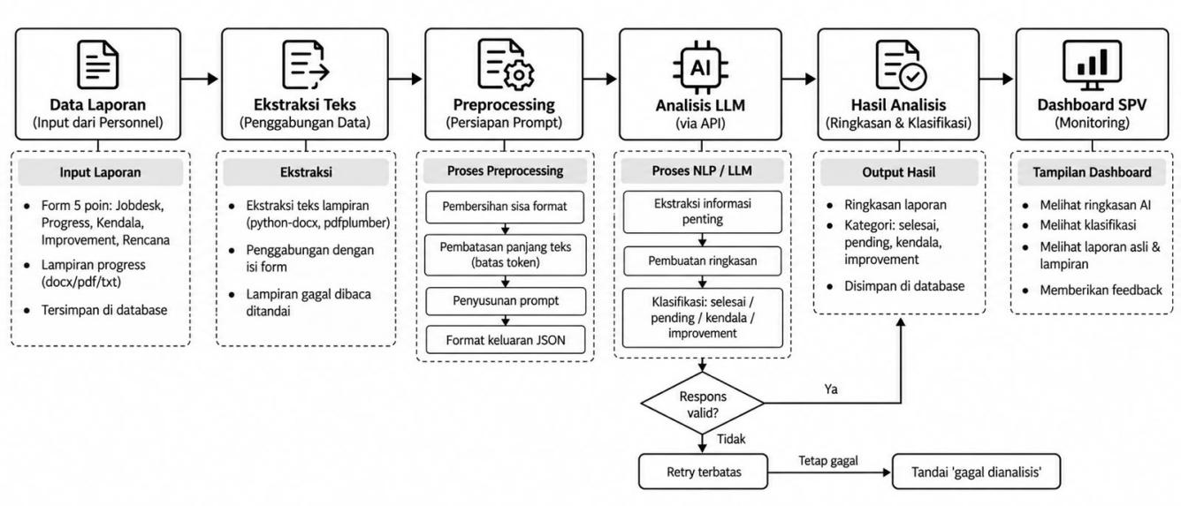
Gambar 2.3 Rancangan Modul Pengolahan NLP dan Analisis Laporan Progress Kerja
Modul pengolahan NLP dan analisis digunakan untuk memproses data laporan yang telah tersimpan menjadi informasi yang lebih terstruktur. Karena analisis dilakukan menggunakan Large Language Model (LLM) melalui API, tahap preprocessing yang dilakukan bersifat ringan, meliputi ekstraksi teks dari lampiran, pembersihan sisa format hasil ekstraksi, penggabungan teks lampiran dengan isi form laporan, pembatasan panjang teks sesuai batas token API, serta penyusunan prompt dengan format keluaran terstruktur (JSON). Teks tersebut kemudian dianalisis oleh LLM melalui tahapan ekstraksi informasi penting, pembuatan ringkasan, dan klasifikasi isi laporan ke dalam empat kategori, yaitu selesai, pending, kendala, dan improvement. Apabila respons API gagal atau tidak sesuai format yang diharapkan, sistem melakukan pemanggilan ulang (retry) dalam jumlah terbatas; jika tetap gagal, laporan ditandai “gagal dianalisis” agar dapat diproses ulang. Hasil analisis yang valid disimpan ke database dan ditampilkan pada dashboard SPV. Penyesuaian prompt dilakukan pada tahap pengembangan berdasarkan evaluasi terhadap dataset uji berlabel.

- Kebutuhan Peralatan/Perangkat dan Bahan/Komponen
Fase/Proses | Peralatan/Perangkat (SW/HW) |  |  | Bahan/Komponen
Fase/Proses | Nama | Jumlah | Catatan | Nama | Jumlah | Catatan
Pengembangan | Laptop | 2 unit | Digunakan oleh anggota tim | – | – | –
Pengembangan | VSCode | 2 | Digunakan untuk pengembangan code | Git Repository | Akan ditentukan | Repository sumber code proyek
Pengembangan | Python | 2 | Bahasa pemrograman backend | Data Laporan Progress (contoh/dummy) | Akan ditentukan | Data uji untuk form laporan dan lampiran mingguan
Pengembangan | Django | 2 | Framework web untuk backend & frontend sistem | Rancangan Basis Data (ERD) | Akan ditentukan | Skema database laporan & hasil analisis
Pengembangan | SQLite | 1 | Basis data penyimpanan laporan, riwayat, dan hasil analisis | -- | -- | --
Integrasi AI | API AI Pihak Ketiga (NLP/LLM) | 1 | Digunakan untuk meringkas & mengklasifikasikan isi laporan | API Key | Akan ditentukan | Kredensial akses ke layanan API AI
Pengembangan | Library ekstraksi dokumen (python-docx, pdfplumber) | 1 | Digunakan untuk mengekstrak teks dari lampiran .docx dan .pdf | Template Laporan Progress (.docx) | 1 | Format baku lampiran progress yang diisi Personel
Pengujian | – | – | – | Dataset Uji Laporan Berlabel | Akan ditentukan | Laporan contoh yang dilabeli manual untuk mengukur akurasi klasifikasi
Pengembangan | Git | 1 | Digunakan untuk version control dan kolaborasi tim | -- | -- | --
Pengujian | Postman | 1 | Digunakan untuk pengujian endpoint API | -- | -- | --
Deployment/Pengujian | Browser (Chrome) | 2 | Digunakan untuk pengujian UI/UX web application | -- | -- | --

- Tantangan dan Isu
IDENTIFIKASI BAHAYA, PENILAIAN DAN PENGENDALIAN RISIKO (IBPR)
[HAZARD IDENTIFICATION, RISK ASSESSMENT, AND RISK CONTROL (HIRARC)]
Judul Kegiatan : Sistem Monitoring Pelaporan Progress Kerja Berbasis Natural Language Processing
Lokasi Kegiatan : Politeknik Negeri Batam
PIC Kegiatan : Tim Proyek
Waktu Pelaksanaan : 07 September 2026 s.d. 31 Januari 2027
No | Tahapan Pekerjaan | Bahaya | Risiko (konsekuensi) | Kemungkinan (a) | Keparahan (b) | Total (axb) | Tingkat Risiko | Pengendalian Risiko
1 | Input & Autentikasi Personnel | Form laporan tidak lengkap/salah isi | Data laporan tidak valid sehingga analisis AI tidak akurat | 3 | 3 | 9 | Sedang | Validasi input form, field wajib, konfirmasi sebelum submit
2 | Integrasi API AI Pihak Ketiga | API AI down, gagal merespons, atau rate limit terlampaui | Ringkasan & klasifikasi laporan gagal diproses | 3 | 4 | 12 | Tinggi | Penanganan error/retry, pesan kesalahan ke pengguna, penyimpanan laporan mentah sebagai fallback
3 | Pengolahan NLP (ringkasan & klasifikasi) | Hasil ringkasan/klasifikasi tidak akurat atau tidak relevan | SPV menerima informasi progress yang keliru | 3 | 4 | 12 | Tinggi | Prompt dengan output JSON, evaluasi akurasi pada dataset uji, SPV dapat melihat laporan asli
4 | Keamanan Data Laporan | Akses tidak sah ke data laporan/dashboard | Kebocoran data progress kerja internal | 2 | 4 | 8 | Sedang | Autentikasi & otorisasi berbasis role (Personnel/SPV), enkripsi password
5 | Integrasi Sistem & Dashboard | Bug pada integrasi modul input–NLP–dashboard | Dashboard menampilkan data tidak sesuai | 2 | 3 | 6 | Sedang | Integrasi bertahap, pengujian fungsional, bug fixing
6 | Unggah Lampiran | File berbahaya, terlalu besar, atau format tidak sesuai | Sistem terganggu atau penyimpanan penuh | 2 | 4 | 8 | Sedang | Validasi ekstensi & MIME type, batas ukuran, nama file acak, akses berbasis role
7 | Ekstraksi Teks Lampiran | Lampiran tidak terbaca (PDF scan, file rusak, bukan template) | Isi lampiran tidak ikut dianalisis | 3 | 3 | 9 | Sedang | Template baku, pesan peringatan, analisis tetap dari isi form
8 | Integrasi API AI Pihak Ketiga | Isi laporan internal dikirim ke layanan pihak ketiga | Kebocoran informasi internal perusahaan | 3 | 4 | 12 | Tinggi | Data dummy/anonim, tanpa identitas personel ke API

- Estimasi Waktu Pekerjaan
Fase/Proses | Uraian Pekerjaan | Estimasi Waktu | Catatan
Sprint 0 – Fondasi & Backlog | Pembentukan peran tim, setup Git & repository, analisis kebutuhan (wawancara/observasi), penyusunan product backlog, desain awal ERD dan alur sistem | 3 minggu | Menjadi dasar pengembangan dan acuan sprint berikutnya
Sprint 1 – Core & MVP | Setup project Django, modul autentikasi Personnel/SPV, modul input form laporan 5 poin beserta unggah lampiran progress, integrasi awal ke API AI | 4 minggu | Menghasilkan fungsi inti dan prototype awal
Sprint 2 – Ekspansi Fitur | Modul ekstraksi teks lampiran, modul pengolahan NLP (penyusunan prompt, ringkasan, klasifikasi), penyusunan dataset uji berlabel dan evaluasi akurasi, penyimpanan riwayat laporan, dashboard SPV, fitur feedback SPV ke Personnel | 5 minggu | Menambahkan fitur utama berdasarkan hasil sprint sebelumnya
Sprint 3 – Stabilisasi & Rilis | Integrasi sistem, bug fixing, pengujian fungsional & usability, dokumentasi (laporan, manual book, poster, video), finalisasi produk | 5 minggu | Memastikan sistem siap digunakan dan didemonstrasikan

- Biaya Proyek (Biaya Bahan dan Peralatan)
Fase/Proses | Uraian Pekerjaan | Perkiraan Biaya | Catatan
Pengembangan Sistem | Penggunaan laptop dan koneksi internet untuk pengembangan | Rp 0,00 | Menggunakan perangkat yang sudah dimiliki
Pengembangan Aplikasi | Penggunaan Python, Django, dan library pendukung | Rp 0,00 | Menggunakan framework/library open source
Basis Data | Penggunaan SQLite | Rp 0,00 | Database gratis, terintegrasi dengan Django
Integrasi AI | Penggunaan API AI pihak ketiga untuk NLP | Rp 0,00 | Menggunakan free tier/kuota gratis layanan API AI
Version Control | Penggunaan Git dan repository | Rp 0,00 | Menggunakan layanan repository gratis
Dokumentasi dan Presentasi | Pembuatan laporan, poster, manual book, dan video demonstrasi | Rp 0,00 | Menggunakan fasilitas/perangkat yang tersedia
Total |  | Rp 0,00

- Tim proyek (Dosen, Laboran dan/atau Mahasiswa)
No | Nama | NIK/NIM | Program Studi
1 | Athailah, S.Kom. | 8873901019 | Teknik Informatika
2 | Fatimatuz Zahro, S.Ag., M.Pd.I | 306043 | Teknik Informatika
3 | Nadya Satya Handayani, M.Kom | 125351 | Teknik Informatika
4 | Agung Riyandi, S.SI., M.Kom | 119221 | Teknologi Rekayasa Multimedia
5 | Hilda Widyastuti, S.T., M.T. | 102020 | Teknik Informatika
6 | Sri Rahayu, M.PD | 125359 | Teknologi Rekayasa Perangkat Lunak
7 | Yeni Rokhayati, S.SI., M.SC | 112093 | Teknik Informatika

- Ruang Kerja (Workspace)/Laboratorium/Workshop
Ruang Kerja GU 704, GU 705, GU 805

- Mata Kuliah, Capaian Pembelajaran dan Capaian Pembelajaran Mata Kuliah yang terlibat
No. | Nama Mata Kuliah | Capaian Pembelajaran | Capaian Pembelajaran Mata Kuliah
1. | Interaksi Manusia dan Komputer | - Mampu merancang, mengembangkan, menguji, dan mengimplementasikan solusi teknis, komponen, atau sistem dalam ruang lingkup masalah yang terdefinisi dengan baik dengan memanfaatkan standar, pedoman, serta teknologi yang relevan.  - Mampu memahami dan menerapkan etika profesi, norma, hukum, keselamatan, keberlanjutan, serta menjelaskan dampak sosial, ekonomi, lingkungan, dan budaya dari praktik teknik informatika.  - Mampu berkomunikasi secara efektif, bekerja secara kolaboratif dalam tim yang beragam, serta berkontribusi dalam perencanaan dan pelaksanaan kegiatan/proyek teknik informatika. | - Mahasiswa mampu menjelaskan konsep interaksi manusia-komputer serta prinsip desain yang berfokus pada kebutuhan pengguna (User-Centered Design).  - Mahasiswa mampu merancang tampilan aplikasi (UI) dan alur pengalaman pengguna (UX) yang menarik dan mudah digunakan sesuai standar desain.  - Mahasiswa mampu membuat prototipe antarmuka aplikasi yang berfungsi sesuai dengan hasil rancangan.  - Mahasiswa mampu menguji tingkat kemudahan penggunaan (usability) prototipe untuk memastikan aplikasi nyaman digunakan oleh pengguna.  - Mahasiswa mampu mengukur dampak desain terhadap berbagai kelompok pengguna serta menerapkan etika dan aksesibilitas dalam perancangan.  - Mahasiswa mampu menyusun laporan teknis dan mempresentasikan rancangan antarmuka secara profesional.  - Mahasiswa mampu menunjukkan perilaku profesional dalam merancang antarmuka yang memperhatikan etika, aksesibilitas, dan kebutuhan pengguna.
2. | Mata Kuliah Pilihan 1 AI | - Mampu merancang, mengembangkan, dan mengimplementasikan solusi teknis, komponen, atau sistem dalam ruang lingkup masalah yang terdefinisi dengan baik dengan memanfaatkan standar, pedoman, serta teknologi yang relevan.  - Mampu memahami dan menerapkan etika profesi, norma, hukum, keselamatan, keberlanjutan, serta menjelaskan dampak sosial, ekonomi, lingkungan, dan budaya dari praktik teknik informatika. | - Menjelaskan dan menerapkan konsep dasar AI (representasi pengetahuan, ML, DSS, Expert System, NLP, speech, vision) serta keterkaitan data, algoritma, dan komponen terhadap kinerja solusi.  - Merancang solusi aplikasi AI dengan menentukan arsitektur, algoritma, kebutuhan data, komponen, serta tools/library pendukung yang relevan.  - Mengimplementasikan rancangan solusi menjadi prototipe aplikasi yang berfungsi melalui pemrosesan data, pemrograman model AI, integrasi API/layanan eksternal, dan standar kode yang baik.  - Menguji dan mengevaluasi kinerja model serta aplikasi AI menggunakan metrik yang relevan, sekaligus melakukan debugging dan perbaikan masalah.  - Mengembangkan dan mempresentasikan proyek AI secara kolaboratif dengan menerapkan etika AI, privasi data, manajemen risiko, serta penyusunan dokumentasi teknis yang profesional.
3. | Pendidikan Kewarganegaraan | - Mampu memahami dan menerapkan etika profesi, norma, hukum, keselamatan, keberlanjutan, serta menjelaskan dampak sosial, ekonomi, lingkungan, dan budaya dari praktik teknik informatika.  - Mampu berkomunikasi secara efektif, bekerja secara kolaboratif dalam tim yang beragam, serta berkontribusi dalam perencanaan dan pelaksanaan kegiatan/proyek teknik informatika. | - Mahasiswa mampu menjelaskan secara sistematis konsep-konsep utama Pendidikan Kewarganegaraan (identitas nasional, konstitusi, demokrasi, penegakan hukum, wawasan nusantara, dan ketahanan nasional), serta menerapkan konsep tersebut untuk memahami fenomena kehidupan berbangsa dan bernegara.  - Mahasiswa mampu mengidentifikasi dan menganalisis isu etika, hukum, keselamatan, serta dampak sosial, lingkungan, dan keberlanjutan pada berbagai kasus kewarganegaraan, termasuk yang berkaitan dengan teknologi informasi.  - Mahasiswa mampu merumuskan rekomendasi solusi yang realistis dan bertanggung jawab terhadap suatu masalah publik melalui proyek studi kasus kewarganegaraan, dengan mempertimbangkan aspek hukum, etika, good governance, dan kepentingan masyarakat.  - Mahasiswa mampu mengomunikasikan hasil proyek studi kasus meliputi analisis masalah, alternatif solusi, dan rekomendasi secara lisan dan tertulis, terstruktur, berbasis bukti, dan sesuai etika akademik.  - Mahasiswa mampu bekerja kolaboratif dalam merancang dan melaksanakan proyek studi kasus kewarganegaraan, dengan pembagian peran yang jelas, penyusunan rencana kerja, dokumentasi proses, serta akuntabilitas terhadap capaian proyek.  - Mahasiswa mampu menunjukkan sikap profesional dalam kehidupan akademik, bermasyarakat, dan dunia kerja dengan menginternalisasikan nilai-nilai Pancasila, etika kewarganegaraan, integritas, tanggung jawab, disiplin, kepatuhan terhadap hukum, serta menghargai keberagaman dalam setiap tindakan dan pengambilan keputusan.
4. | Proyek Inovasi Agile | - Mampu merumuskan ide, merancang, mengimplementasi, dan menguji proyek secara berkelompok dengan metodologi Agile. | - Mampu menggali kebutuhan pengguna dan menyusunnya ke dalam Product Backlog berbasis User Stories dan Acceptance Criteria.  - Mampu menganalisis peran dan proses bisnis perangkat lunak sebagai konteks penentuan nilai solusi.
5. | Rekayasa Perangkat Lunak Lanjut | - Mampu merancang, mengembangkan, menguji, dan mengimplementasikan solusi teknis, komponen, atau sistem dalam ruang lingkup masalah yang terdefinisi dengan baik dengan memanfaatkan standar, pedoman, serta teknologi yang relevan.  - Mampu memahami dan menerapkan etika profesi, norma, hukum, keselamatan, keberlanjutan, serta menjelaskan dampak sosial, ekonomi, lingkungan, dan budaya dari praktik teknik informatika.  - Mampu berkomunikasi secara efektif, bekerja secara kolaboratif dalam tim yang beragam, serta berkontribusi dalam perencanaan dan pelaksanaan kegiatan/proyek teknik informatika. | - Menjelaskan konsep dasar analisis dan desain sistem yang berorientasi objek (OOAD).  - Menganalisis kebutuhan sistem dan merancang solusinya menggunakan kumpulan diagram UML secara tepat.  - Menjelaskan hubungan antar komponen dalam desain untuk memastikan sistem berjalan efisien dan mudah dikembangkan.  - Mampu menerapkan standar dokumentasi, prinsip pemeliharaan, manajemen perubahan, dan penggunaan kembali (software reuse) sebagai bentuk tanggung jawab dan perilaku profesional dalam pengembangan perangkat lunak.  - Menyusun dokumen rancangan yang rapi dan mempresentasikannya dengan bahasa yang mudah dipahami.  - Bersikap profesional dalam aspek tanggung jawab, disiplin, kerja sama tim, berpikir kritis dan problem solving, komitmen terhadap kualitas, dan adaptif terhadap teknologi.
6. | Statistika | - Mampu menerapkan pengetahuan sains, matematika, dan prinsip-prinsip teknik informatika untuk menyelesaikan masalah teknis yang terdefinisi dengan baik melalui metode dan prosedur standar.  - Mampu merancang, mengembangkan, menguji, dan mengimplementasikan solusi teknis, komponen, atau sistem dalam ruang lingkup masalah yang terdefinisi dengan baik dengan memanfaatkan standar, pedoman, serta teknologi yang relevan.  - Mampu memahami dan menerapkan etika profesi, norma, hukum, keselamatan, keberlanjutan, serta menjelaskan dampak sosial, ekonomi, lingkungan, dan budaya dari praktik teknik informatika. | - Menjelaskan konsep dasar statistik serta mengaitkannya dengan parameter yang relevan pada analisis kebutuhan dan pengujian perangkat lunak.  - Merancang dan menyusun instrumen pengumpulan data yang selaras dengan tujuan analisis kebutuhan.  - Menganalisis data untuk identifikasi kebutuhan perangkat lunak.  - Merancang dan menyusun instrumen pengumpulan data untuk pengujian perangkat lunak.  - Memilih metode penyajian yang tepat, menyusun tabel/grafik secara sistematis, dan menafsirkan pola utama untuk mendukung pemodelan masalah atau keputusan teknis.  - Menganalisis data secara deskriptif hasil pengujian perangkat lunak dan mengevaluasi kesesuaian hasil terhadap spesifikasi, serta memberikan rekomendasi perbaikannya.  - Menunjukkan perilaku profesional dalam mengikuti pembelajaran dan menyelesaikan tugas sesuai ketentuan yang ditetapkan.
7. | Pendidikan Agama Islam

- Komunikasi antara Manajer Proyek dan Klien
Fase/Proses | Pertanyaan/Komentar | Jawaban | Catatan
Identifikasi Cakupan | Apakah sistem ini menggantikan meeting mingguan sepenuhnya? | Sistem menggantikan meeting rutin untuk pelaporan progress, namun meeting tatap muka tetap bisa dilakukan bila diperlukan untuk kasus khusus. | Fokus sistem pada otomatisasi pelaporan rutin, bukan menghapus komunikasi tim sepenuhnya.
Identifikasi Data | Data apa saja yang diinput personel dalam laporan mingguan? | Lima poin: jobdesk, progress, kendala, improvement, dan rencana kerja, diinput manual melalui form web. | Data disimpan sebagai riwayat laporan per personel.
Evaluasi Relevansi Proyek | Apakah sistem ini relevan untuk skala perusahaan kecil-menengah? | Sistem dirancang agar dapat diadaptasi untuk tim kerja skala kecil-menengah yang belum memiliki tools monitoring progress formal. | Proyek tetap dilanjutkan dengan fokus pada pencapaian pembelajaran tim.
Pengembangan Fitur | Apakah ada fitur tambahan yang bisa meningkatkan sistem ini? | Diusulkan penambahan notifikasi (mis. email) saat SPV memberi feedback, agar personel cepat mendapat informasi. | Fitur notifikasi jadi pertimbangan pengembangan lanjutan, bukan prioritas tahap ini.
… | … | … | …

- Monitoring dan Evaluasi
Monitoring dilakukan pada setiap akhir sprint melalui sprint review antara tim dan manajer proyek untuk mengevaluasi progress pengembangan modul terhadap product backlog. Evaluasi akhir dilakukan di akhir proyek dengan indikator ketercapaian sebagai berikut:
- Modul input laporan (5 poin) dan autentikasi Personnel/SPV berhasil diimplementasikan
- Sistem berhasil terintegrasi dengan API AI pihak ketiga untuk ringkasan & klasifikasi laporan, dengan F1-score klasifikasi minimal 0,80 pada dataset uji berlabel
- Fitur unggah lampiran berhasil mengekstrak teks dari dokumen .docx, .pdf (non-scan), dan .txt sesuai template, serta menampilkan peringatan apabila lampiran tidak dapat dibaca
- Dashboard SPV berhasil menampilkan ringkasan progress tim dan riwayat laporan
- Sistem lolos pengujian fungsional dan usability testing dari calon pengguna
- Seluruh luaran (laporan akhir, manual book, poster, file & video presentasi, video demo) selesai sesuai jadwal

- Riwayat Perubahan Proyek yang akan ditangani
No. Revisi/tanggal | Deskripsi Perubahan | Originator
Revisi 1 / 03-10-2026 | Penambahan fitur unggah lampiran progress (.docx/.pdf/.txt) beserta ekstraksi teks; penyesuaian Ruang Lingkup, Desain Umum, Gambar 2.1–2.3, Kebutuhan Peralatan, HIRARC, Estimasi Waktu, Biaya, dan indikator Monitoring & Evaluasi; penyeragaman kategori klasifikasi (selesai, pending, kendala, improvement) | Tim Proyek
… | … | …

Tanda Tangan Persetujuan
Batam, DD/MM/YY

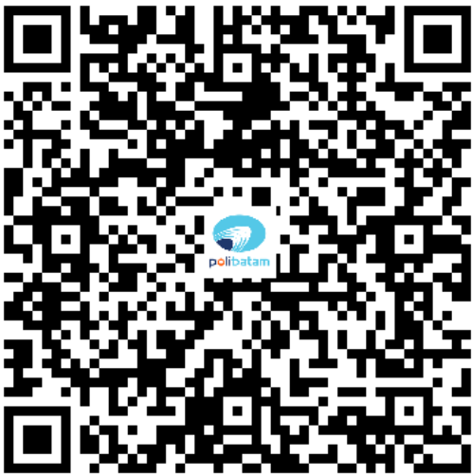
Klien |  | P3M |  | SHILAU |  | Manajer Proyek
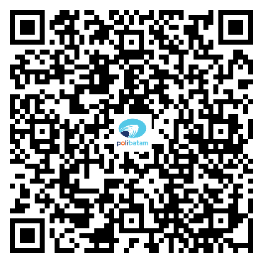

Kajur Teknik Informatika |  | Kajur ____ |  | KPS Prodi Teknik Informatika |  | KPS ______

